**「米果时代」新媒体信息化管理系统**

**操作说明书**

### 系统登录

在浏览器中输入op.migotimes.com即可访问管理后台，并在图1所示的界面中输入自己的账号和密码，其中新用户的密码默认为123456，请进入系统后在图2所示的选项卡中自行更改。

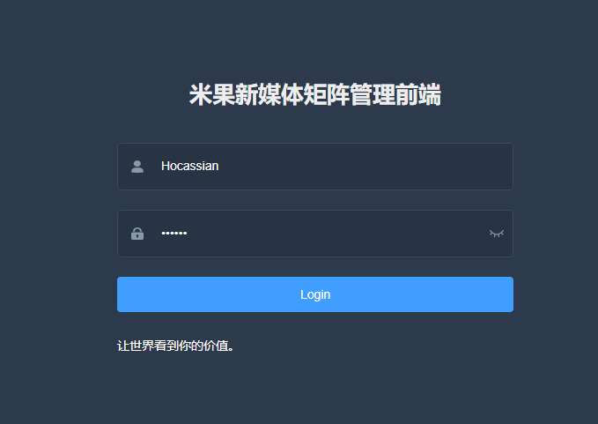

**图1 登录界面**

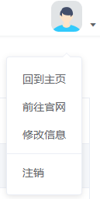

**图2 个人信息修改选项卡**

### 官网管理

#### 文章管理

此处的文章对应了官网里呈现的文章，包含的功能有：增加文章、删除文章、修改文章、通过标题与内容模糊查找文章、将文章推送审核。其中，点击「增加」按钮即可增加文章，在跳转的页面中填写各项必要信息，检查无误后可点击「送审」推送管理员审核，或保存草稿迟些再编辑。点击「撤回」可撤回推送审核的内容，撤回后该文章条目将会变成草稿状态，此时可点击「编辑」修改文章或点击「删除」删除文章；完成修改后，可再次点击「送审」推送审核，管理员审核通过后普通员工将不再具备编辑权限。

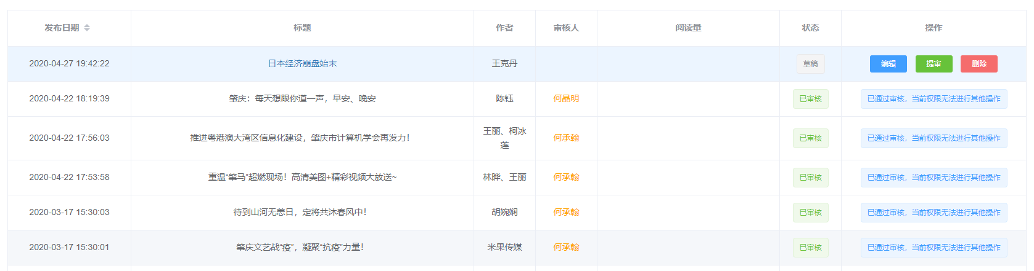

**图3 文章管理界面**

#### 视频管理

此处的视频对应了官网里呈现的视频，包含的功能有：增加视频、删除视频、修改视频、通过标题与视频简介模糊查找视频、将视频推送审核。其中，点击「增加」按钮即可增加视频，在弹出的对话框中填写各项必要信息，检查无误后可点击「送审」推送管理员审核，或保存草稿迟些再编辑。点击「撤回」可撤回推送审核的内容，撤回后该视频条目将会变成草稿状态，此时可点击「编辑」修改视频或点击「删除」删除视频；完成修改后，可再次点击「送审」推送审核，管理员审核通过后普通员工将不再具备编辑权限。需要注意的是，此处的视频并非引用服务器后端的，而是以哔哩哔哩弹幕网的视频为视频源，通过iframe引用第三方网站的视频来实现视频的播放，故视频地址处需填写哔哩哔哩的视频编号。

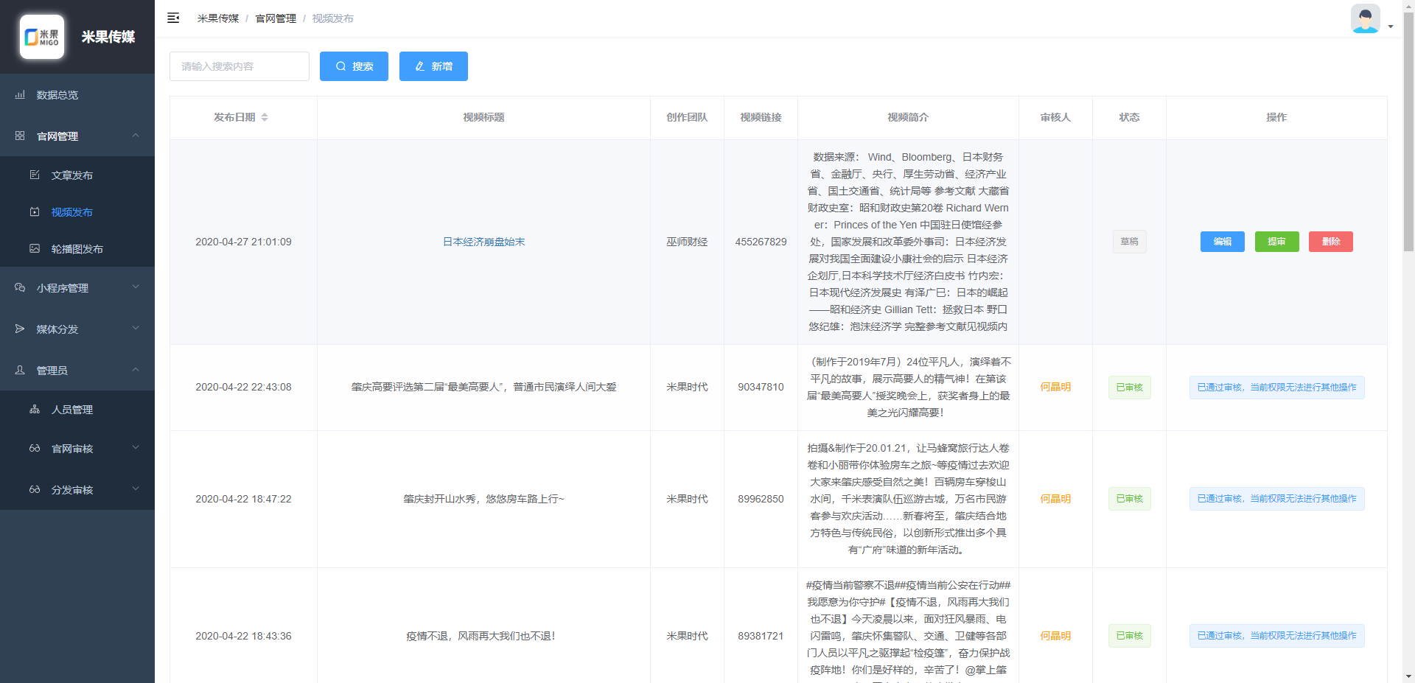

**图4 视频管理界面**

#### 轮播图管理

此处的轮播图对应了官网里呈现的轮播图，包含的功能有：增加轮播图、删除轮播图、修改轮播图、通过标题与轮播图简介模糊查找轮播图、将轮播图推送审核。其中，点击「增加」按钮即可增加轮播图，在弹出的对话框中填写各项必要信息，检查无误后可点击「送审」推送管理员审核，或保存草稿迟些再编辑。点击「撤回」可撤回推送审核的内容，撤回后该轮播图条目将会变成草稿状态，此时可点击「编辑」修改轮播图或点击「删除」删除轮播图；完成修改后，可再次点击「送审」推送审核，管理员审核通过后普通员工将不再具备编辑权限。

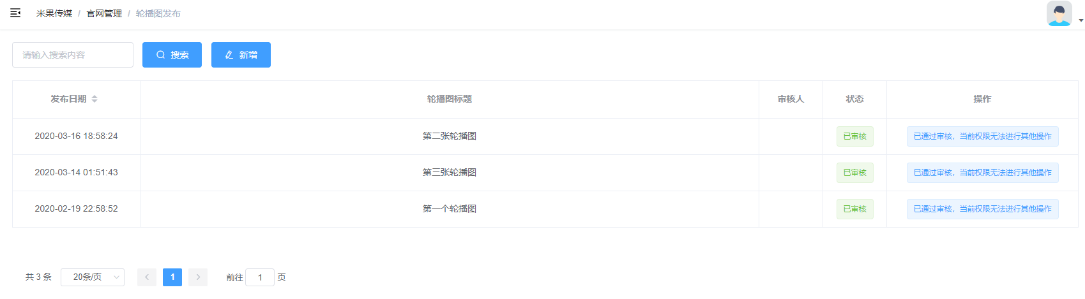

**图5 轮播图管理界面**

### 3. 小程序管理

#### 3.1 活动管理

用户点击「新增」可新增活动，填入各项信息后可选择是否激活该活动。若该活动被激活，则小程序前端里会即时显示与该活动绑定的全部信息。有关活动的查询、修改与删除和上述网站内容的管理类似，只不过点击修改后被选中行的所有数据变为可编辑状态，直接在页面中修改即可。

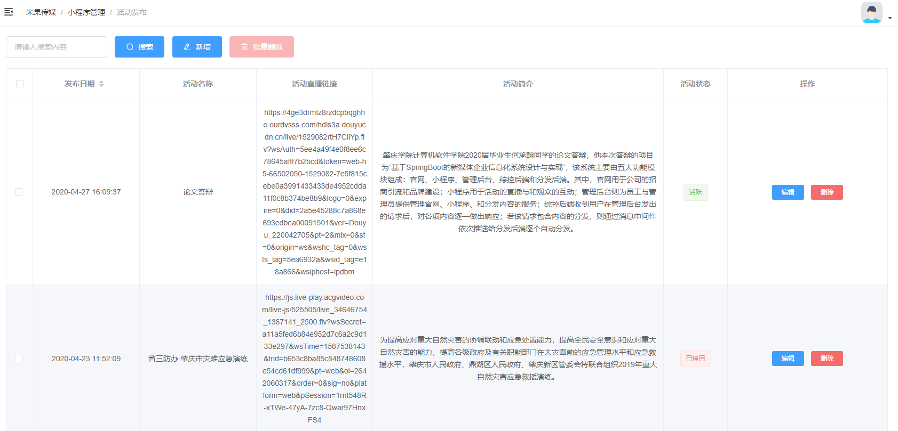

**图6 小程序活动管理界面**

#### 3.2 投票对象管理

同上，需要注意的是在填写信息时务必绑定对应活动。

#### 3.3 赞助商管理

同上。

#### 3.4 公告栏管理

同上。

#### 3.5 投票管理

同上。

#### 3.6 轮播图管理

### 4. 分发管理

和上述其他功能相似，分发模块也具有新增内容、查找内容、修改内容和删除内容的功能，用户填入必要的信息，上传完视频后点击提交审核，待管理员登入系统并逐一确认过后，由管理员点击过审即推送分发。此时媒体内容将自动由平台转发至各类第三方媒体网站，待（第三方平台）审核通过后，不仅可以在对应的平台上看到刚刚发布的内容，同时系统也会自动将分发的内容复制到网站中文章或视频的列表，通过管理员二次审核后也可在官网浏览。

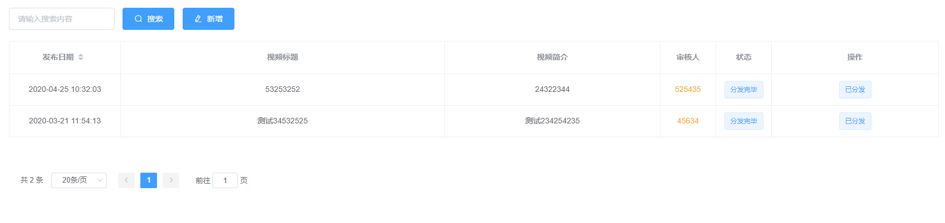

**图7 分发管理界面**

### 5. 内容审核

此为管理员专用功能，对员工发来的各项内容进行审核，若内容通过审核，则点击「过审」，此时该内容并未正式上架到网站，等待管理员点击「上架」后才正式发布，若后期管理员想下架该内容，则点击「下架」即可，只要内容通过了审核，普通员工那边都会显示「已过审」，同时不会获得对文章的控制权，该页面同时也具有普通员工创建条目的功能，管理员也可进行内容的分类：已下架/未下架、已分发/未分发。

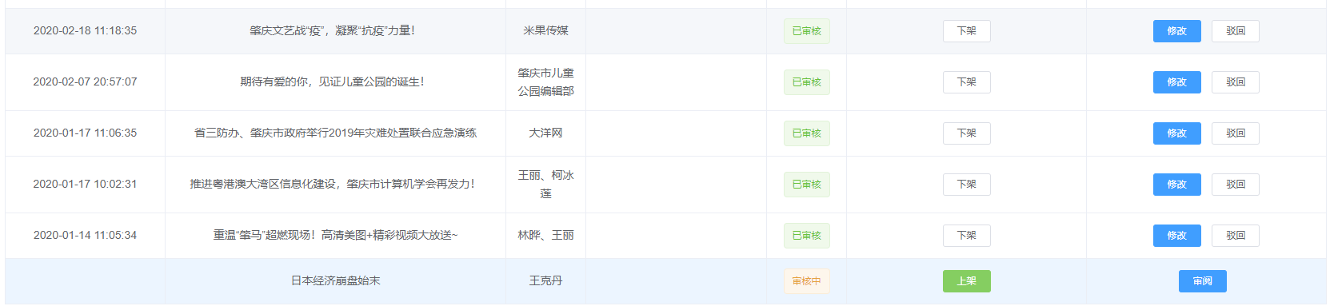

**图8 内容审核界面**

### 6. 人员管理

此为管理员专用功能，对员工信息进行增加、删除、查找的功能。需要注意的是，此处的删除为软删除，历史员工信息会在此处永久存档，若有需要还可自行恢复。管理员无法直接修改用户的各项信息，每个用户仅对自己的信息有修改的权利（昵称、密码、姓名）。

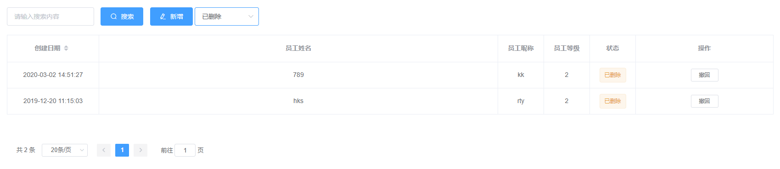

**图9 人员管理界面**